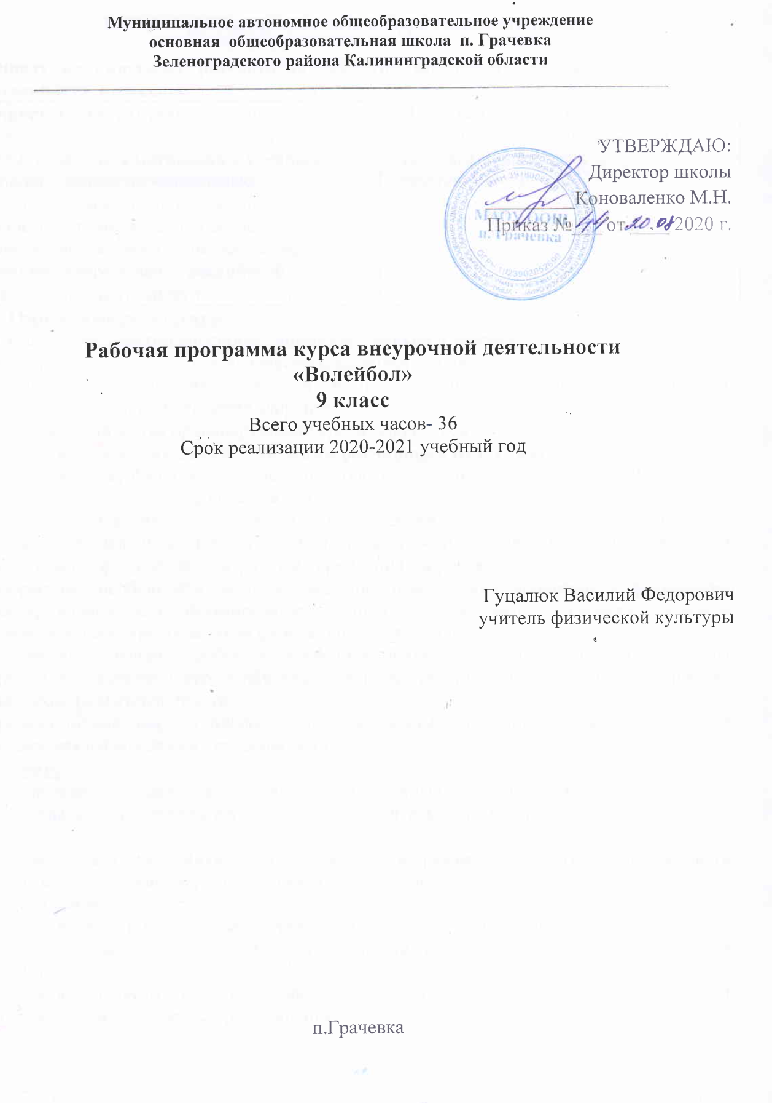
- Планируемые результаты внеурочной деятельности

К числу планируемых результатов освоения программы курса внеурочной деятельности отнесены:
Личностные результаты — готовность и способность обучающихся к саморазвитию, сформированность мотивации к учению и познанию, ценностно-смысловые установки отражающие их индивидуально-личностные позиции, социальные компетентности, личностные качества; сформированность основ российской, гражданской идентичности. | Метапредметные результаты — освоенные обучающимися УУД (познавательные, регулятивные и коммуникативные)
Ожидаемые результаты:
– создание конкурентно-способных команд мальчиков и девочек;
– укрепление психического и физического здоровья учащихся;
– применение полученных навыков в целях отдыха, тренировки, повышения работоспособности и укрепления здоровья;
– снижение количества правонарушений среди подростков.
– в результате освоения данной программы обучащиеся будут знать:
– педагогические, физиологические и психологические основы обучения двигательным действиям и воспитание физических качеств;
– биодинамические особенности и содержание физических упражнений общеразвивающей и корригирующей направленности, основы их использования в решении задач физического развития и укрепления здоровья;
– возрастные особенности развития ведущих психических процессов и физических качеств, возможности формирования индивидуальных черт и свойств личности посредством регулярных занятий физическими упражнениями;
– психофункциональные особенности собственного организма, индивидуальные способы контроля за развитием его адаптивных свойств, укрепления здоровья и повышения физической подготовленности;
– правила личной гигиены, профилактики травматизма и оказания доврачебной помощи при занятиях физическими упражнениями.
уметь:
– технически правильно осуществлять двигательные действия данного вида спорта, использовать их в условиях соревновательной деятельности и организации собственного досуга;
– разрабатывать индивидуальный двигательный режим, подбирать и планировать физические упражнения, поддерживать оптимальный уровень индивидуальной работоспособности;
– контролировать и регулировать функциональное состояние организма при физической нагрузке, добиваться оздоровительного эффекта и совершенствования физических кондиций;
– управлять своими эмоциями, эффективно взаимодействовать со взрослыми и сверстниками, владеть культурой общения;
– соблюдать правила безопасности и профилактики травматизма на занятиях, знать, как оказывать первую доврачебную помощь при травмах и несчастных случаях;
– пользоваться современным спортивным инвентарем и оборудованием, специальными техническими средствами.
II. Содержание внеурочной деятельности с указанием форм ее организации и видов деятельности
В основу отбора и систематизации материала содержания программы положены принципы комплексности, преемственности и вариативности. Принцип комплексности программы выражен в теснейшей взаимосвязи всех сторон учебно- тренировочного процесса: теоретической, практической, физической и психологической подготовки, педагогического и медицинского контроля. Принцип преемственности прослеживается в последовательности изложения теоретического материала по этапам обучения, в углублении и расширении знаний по вопросам теории в соответствии с требованиями возрастающего мастерства спортсменов, постепенном, от этапа к этапу усложнений содержания тренировок, в росте объемов тренировочных и соревновательных нагрузок, единстве задач, средств и методов подготовки. Принцип вариативности дает определенную свободу выбора средств и методов, в определении времени для подготовки спортсменов. Исходя из конкретных обстоятельств, при решении той или иной педагогической задачи учитель может вносить свои коррективы в построении учебно-тренировочных занятий, не нарушая общих подходов. Учебный материал усложняется в зависимости от года обучения. Образовательный компонент программы предполагает обучение подростков 13-18 лет, параллельно которому идёт включение воспитательного процесса, организованного через тренировку. Данный процесс происходит не стихийно, а в результате целенаправленного педагогического воздействия. Программа предполагает: индивидуальное консультирование в течение учебного года и предсоревновательную подготовку обучающих.
Материал программы дается в трех разделах: основы знаний; общая и специальная физическая подготовка; техника и тактика игры.
В разделе «Основы знаний» представлен материал по истории развития волейбола, правила соревнований.
В разделе «Общая и специальная физическая подготовка» даны упражнения, которые способствуют формированию общей культуры движений, подготавливают организм к физической деятельности, развивают определенные двигательные качества.
В разделе «Техника и тактика игры» представлен материал, способствующий обучению техническим и тактическим приемам игры.
В конце обучения по программе учащиеся должны знать правила игры и принимать участие в соревнованиях.
Содержание самостоятельной работы включает в себя выполнение комплексов упражнений для повышения общей и специальной физической подготовки.

III. Тематическое планирование.

№ п/п | Наименование раздела | Количество часов
 |  | Всего | Теория | Практика
1. | Введение.  (Вводное занятие, правила техники безопасности на занятиях.  История развития волейбола в России.  Личная гигиена, закаливание, режим питания, режим дня.  Врачебный контроль.  Ознакомление с правилами соревнований. Спортивная терминология). | 1 | 1
2. | Общеразвивающие упражнения (ОРУ)  Общая физическая подготовка. Повторение правил выполнения разминки:  ОРУ с предметами, без предметов, на месте, в движении. | 3 |  | 3
3. | Общая физическая подготовка (ОФП)  (Подготовительные упражнения.)  Упражнения с набивными мячами.  Беговые упражнения, ускорения, прыжки, многоскоки.  Упражнения на силу, выносливость, с отягощениями.  Упражнения на ловкость. | 7 |  | 7
4. | Техническая подготовка и тактическая подготовка (ТТП).  Техника владения мячом  нижняя прямая подача  нижняя боковая подача  верхняя боковая подача  верхняя прямая подача  верхняя передача мяча  передача мяча в прыжке  прямой нападающий удар  Техника овладения мячом  прием мяча снизу двумя руками  прием мяча снизу одной рукой  прием мяча сверху двумя руками  блокирование  Техника игры в нападении  командные действия  система нападения со второй передачи игрока первой линии через игрока зоны 3, 2, 4  групповые действия  индивидуальные действия – выбор места, тактика подачи, тактика передачи, тактика нападающего удара  Тактика игры в защите  система защиты 3-1-2 углом вперед,  3 -2-1 углом назад, смешанная защита  групповые действия  взаимодействие защитников взаимодействие блокирующих взаимодействие страхующих  индивидуальные действия:  выбор места, прием подачи, прием нападающего удара, одиночное блокирование.  Итоговый контроль – подача на точность. | 19 |  | 19
5. | Специальная физическая подготовка (СФП)  Двухсторонние игры соревновательного характера.  Отработка навыков судейства, ведение протоколов, жестикуляция, терминология  Игры по волейболу между классами  Соревнования по волейболу | 5 |  | 5
7. | Контрольно-оценочные и переводные испытания | 1 |  | 1
 | Итого: | 36 | 1 | 35

